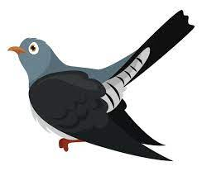**ALLE FUGLER**

Alle fugler små de er

kommer nå tilbake!

Gjøk og sisik, trost og stær

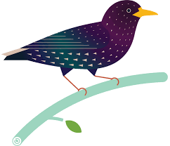synger alle dage.

Lerka jubler høyt i sky,

ringer våren inn på ny.

Frost og snø de måtte fly,

her er sol og glede!

**EN LITEN KYLLING**

En liten kylling i egget lå

Den banket, og banket, og banket på

«Her er det trangt, jeg vil ut å gå»,

pep den og ynket seg der den lå.

Hakk, hakke, hakk!

Egget det sprakk!

Og et lite hode ut av det stakk

Undrende stod den og tittet på

Alt det den ute i verden så.

Sola den varmet og skinte på

marken og fugler og blomster små

«pip, pip» den sa,

«jeg er så glad,

trangt det var i egget men her er det bra»

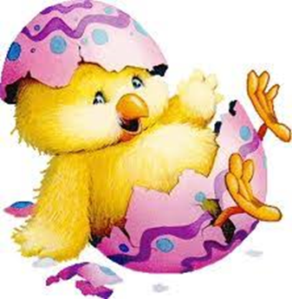

**HAREN UTI GRESSET**

Haren ut i gresset satt og sov

Er du syk du lille mann,

så du ikke hoppe kan?

Hare hopp,

hare hopp,

hare hopp!

Haren ta for hunden deg i akt

Den er farlig og den kan,

bite med sin skarpe tann

Hare løp, hare løp,

hare løøøøøp....

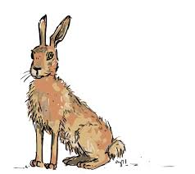

**HELENE HAREFRØKEN**

Helene Harefrøken glad og lett

og søt og vimsete og sommerkledt,

hun har tatt den hvite vinterkåpen av

og sommerdrakten har hun første gang i dag,

Brun over, og grå under

og lyse-lyserød på snuten.

Helene Harefrøken glad og lett

og søt og vimsete og sommerkledt -

haremamma ser på hareungen sin,

Å, nei, å nei, å nei, å nei, hvor du er fin!

Brun over, og grå under

og lyse-lyserød på snuten.

Helene Harefrøken brisker seg,

og tripper lett og glad på skolevei.

Jeger Bom-Bom kommer, børse har han med,

Helene blir så redd, hun hopper fort avsted,

Brun over, og grå under

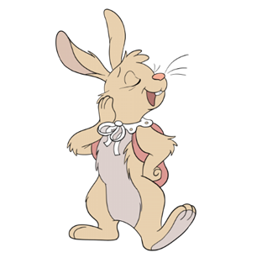og lyse-lyserød på snuten.

**KYLLINGEN** av Alf Prøysen

Og skauen var en grøftekant

og veien va'kke lang;

den strakte seg fra buret,

bort til mammas tørkestang.

Det synes du er lite

fordi du er så svær

men det er mer enn langt nok

For den som liten er.



Han løp så fort han kunne

igjennom mange land,

men så var han uheldig og plumpa i et vann.

Ved stranda lå et rødmalt hus,

der listet han seg inn,

og satte seg forsiktig ned

og tørket vingen sin.

Så fløy han inn i skauen

imellom høye trær

og ramlet i no' kaldt no'

som lå og lurte der.

De fant han dagen etterpå

da lå han helt forskremt

i en av fars kalosjer

som Passopp hadde gjemt.

Og sjøen der han bakset

det var en skål med vann.

Og huset der han hvilte

var Karis lekespann.

Det var engang en hønemor

med åtte gule små

som spankulerte buret rundt

og lærte seg å gå.

Den minste av de åtte,

en liten vilter fyr,

han ville ut i verden

og gå på eventyr.

Men hønsemamma'n kaklet:

"Nei, nå må du være snill,

for verden den er farlig,

det er lett å gå seg vill."

Og kyllingen han tidde,

men da det var blitt kveld

og mamma'n hadde sovnet

så gikk han likevel.

Han smøg seg gjennom nettingen

og vips; så var han vekk.

Og natten var så blekksvart,

men han var like kjekk.

**LILLE MÅLTROST**

Lille måltrost, lille måltrost, hvorfor er du så glad?

Lille måltrost, lille måltrost, hvorfor er du så glad?

" Jo, fordi jeg har rede som ingen vet a'

langt inni skogen den grønne."

Lille måltrost, lille måltrost, hvorfor strever du så ?

Lille måltrost, lille måltrost, hvorfor strever du så ?

"Jo, fordi jeg må finne litt mat til de små

langt inni skogen den grønne."

Lille måltrost, lille måltrost, vil du hilse fra meg ?

Lille måltrost, lille måltrost, vil du hilse fra meg ?

"Ja, i kveld skal vi synge en vise om deg

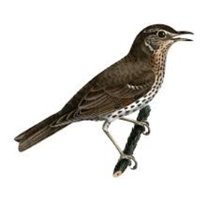langt inni skogen den grønne."

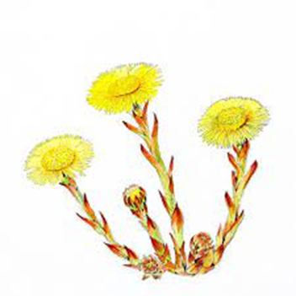**Hestehoven**

(Melodi: jeg er havren)

Gul og fin som sola det er jeg.

Hestehoven, alle kjenner meg.

I hver en liten grøftekant jeg står.

Minner barna om at det er vår.

**Frøet**

(Melodi: Lille Lotte)

Frøet lå i jorda svart,

trengte lys og varme

«Jeg vil opp i dagen snart strekke mine arme»

Sola hørte frøets ord, sendte varme under jord.

Spiren uti hagen fikk se lyse dagen